5.PLESNI KAMP GUAPA
20.-22. AVGUST 2018 OREHOV GAJ

Plesni kamp Guapa je tridnevni dogodek. Mešanica kulinaričnega razvajanja, druženja, zabave, igranja, razmišljanja, nastopanja, pred vsem pa veliko plesa in športnih priprav na novo plesno sezono. Na http://www.guapa.si/3-plesni-kamp-guapa/ in Guapa FB najdeš foto utrinke in dnevnik preteklih kampov. Peti plesni kamp Guapa bo pod okriljem GuapaEkipe potekal od ponedeljka 20. do srede 22. avgusta 2018, v Orehovem gaju v Ljubljani http://orehovgaj.si/ .

CENA: 100,00 €
Vključuje:
PREHRANO - 7 glavnih obrokov in malica ter pijača, ki sta ves čas na dosegu.
KAMP NASTANITEV - pokrit in ogrevan prostor imenovan "Kozolec". Potrebujete le spalko in ležalko.
PLESNE DELAVNICE - 5x 90 min
ANIMACIJSKI PROGRAM - vodne, družabne in miselne igre, druženje ob ognju, iskanje skritega zaklada, bitka talentov, presenečenje - animacijski program Orehov Gaj.
UPORABO REKVIZITOV, KI SO NA VOLJO - ročni nogomet, odbojka na mivki, nogomet na travi, igrala, velike družabne igre...

TERMIN: 20. - 22. AVGUST 2018
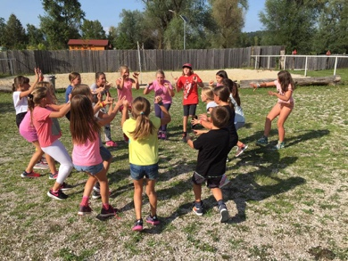
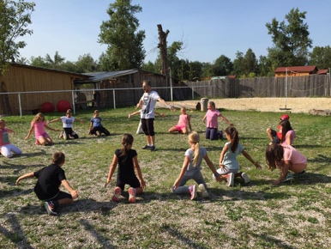
PRIJAVA IN PLAČILO
- Najprej do 25. maja 2018 izpolnjeno prijavnico vrneš plesni učiteljici/učitelju.
- Nato prejmeš položnico za 1.obrok in potrditev prijave.
- S plačilom 1. obroka (rok plačila 15.6.2018) bo tvoja prijava potrjena.

PLAČILNI POGOJI IN OLAJŠAVE:
Plačilo je možno v enem obroku (95,00 € do 15.6.2018). #popust: 5,00 €#.
Plačilo je možno v dveh obrokih (50,00 € do 15.6.2018 in 50,00 € do 15.7.2018).
Plačilo za 2 ali več družinskih članov, pa je možno v treh obrokih. #popust: 5,00 €/člana#.

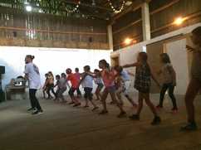
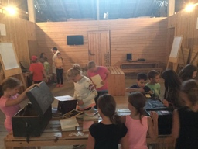
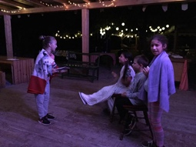
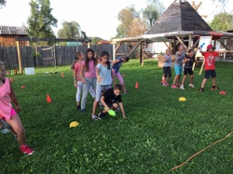
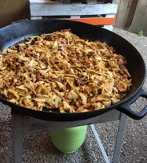

5.PLESNI KAMP GUAPA
20.-22. AVGUST 2018 OREHOV GAJ
PRIJAVNICA:

IME IN PRIIMEK PLESALCA/KE: ___________________________________________POPOLNI NASLOV: ________________________________________________________

KONTAK:

IME, PRIIMEK STARŠA ali SKRBNIKA:

1. (MATI): _______________________________________________________________ 2. (OČE):_____________________________________________________________

MOBILNA ŠTEVILKA:

1. (MATI): _____________________________________________________________ 2. (OČE):_______________________________________________________________

E-MAIL NASLOV (za pošiljanje informacij v zvezi s kampom): __________________________________________________________________________________________

S PODPISOM POTRJUJEM PRIJAVO NA PLESNI KAMP GUAPA

V: _____________________________________ DNE: ________________________________ PODPIS: ________________________________________________________

S podpisom soglašam z izvedbo programa plesnega kampa, s pravili discipline in ukrepi, če moj otrok ne bo spoštoval pravil. Zavezujem se, da ga bom v primeru, da bo s svojim vedenjem preveč moteč pri izvedbi programa plesnega kampa Guapa, prišel iskat po pozivu odgovornega.
Soglašam tudi z objavo fotografij na spletni strani, facebooku in v občilih, ki bi utegnila poročati o plesnem kampu Guapa. S podpisom jamčim o resničnosti svojih navedb.
Odgovorna oseba Maja Zrilič se zavezuje, da bodo zbrani podatki uporabljeni le za namen plesnega kampa Guapa in v skladu z varovanjem osebnih podatkov.

PK GUAPA
PETRUŠNJA VAS 68
1296 ŠENTVID PRI STIČNI
maja@guapa.si
MAJA ZRILIČ 031 538 741

